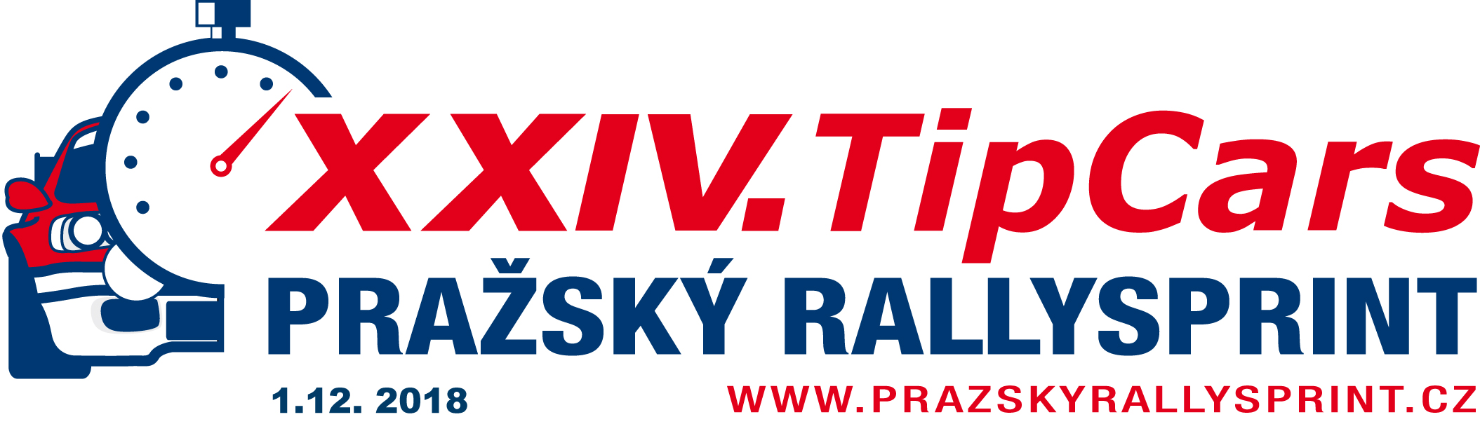

AKREDITAČNÍ FORMULÁŘ – press

Píšící novinář Fotograf Kameraman

Akreditace za médium:
Název: ................................................................................................................................................................................….………..
Adresa:
Ulice: ...................................................…………....... Město: .......…............................................ PSČ: .................................
Telefon: ............................................. E-mail: .................................................................…..
Náklad / návštěvy za týden:........................................................…………………………………………………………………...
Webová stránka: ........................................................................................……………………………………………………

Osobní data:
Jméno: ...................................................... Příjmení: ....................................................................................................…….
Číslo novinářského průkazu:....................................................................................................................................................
Adresa:
Ulice: ............................................................................... Město: ....................................................PSČ: ...................………
Telefon: .......................................E-mail: ....................................………………………………………………………………….

Místo, datum: .............................................................. Podpis: .................................................

